Resumen – Defensa Trabajo Integrador de Seminario de Python

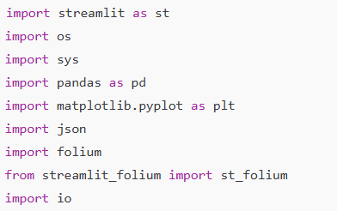
streamlit: permite crear la interfaz web.
- os y sys: permiten trabajar con rutas de archivos y modificar el sys.path para importar módulos de otras carpetas.
- pandas: para manejo de archivos CSV y estructuras tipo DataFrame.
- matplotlib.pyplot: para generar gráficos.
- json, folium, st_folium: están importados pero no se usan en esta sección (seguro los usan otras páginas).
- io: se menciona para evitar modificar funciones originales (aunque acá tampoco se usa directamente).

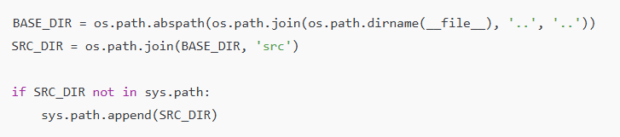

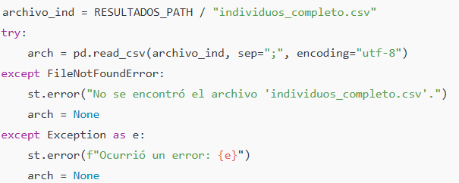
Esto permite que aunque estés ejecutando desde /pages/, puedas importar archivos desde la carpeta /src.

Carga el CSV principal. Si falla, muestra error con st.error() y pone arch = None.

PUNTO 1 – Distribución por grupos de edad y sexo

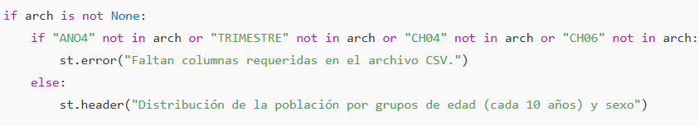
Control de calidad: Asegura que existan las columnas necesarias.

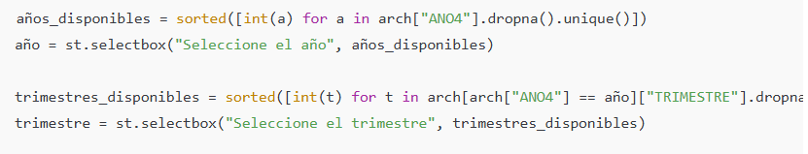
Filtro por año y trimestre con selectbox, usando valores únicos y ordenados. SelectBOX permite al usuario seleccionar una única opción de una lista desplegable

valor_elegido = st.selectbox("Texto que ve el usuario", lista_de_opciones)

"Texto que ve el usuario" → es el label que aparece encima del desplegable.

lista_de_opciones → es la lista de opciones que puede elegir el usuario.

valor_elegido → es la opción seleccionada por el usuario. Podés usarla después para filtrar o mostrar resultados.

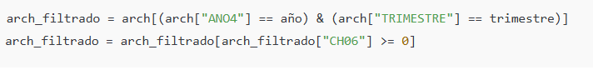
Filtrado de datos para el año y trimestre seleccionados, y edades válidas. (>0)

Agrupamiento por décadas: edades 0–9, 10–19, ..., hasta 100.

Agrupamiento final: por grupo de edad y sexo. Se renombran columnas si aparecen los valores 1 y 2 (normalmente 1 = varón, 2 = mujer).

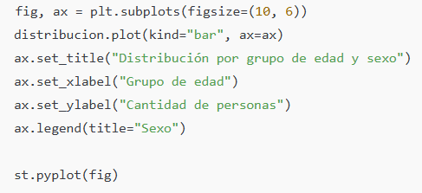
- Crea una figura (fig) y un conjunto de ejes (ax) usando matplotlib (es una librería de visualización de datos en Python.)
- figsize=(10, 6) define el tamaño del gráfico: 10 de ancho y 6 de alto (en pulgadas).
- Le pide al DataFrame distribucion que se grafique como un gráfico de barras (kind="bar").
- Usa los ejes que creamos antes (ax=ax), en vez de crear otros nuevos.
- Este DataFrame debe tener como índice los grupos de edad, y como columnas los sexos (por ejemplo: "Varón", "Mujer").
- Asigna un título al gráfico
- Etiqueta el eje X con "Grupo de edad".
- Etiqueta el eje Y con "Cantidad de personas".
- Muestra una leyenda (cuadro de colores que identifica a cada sexo) con el título "Sexo".
- Muestra el gráfico fig en la aplicación Streamlit.

PUNTO 2 – Edad promedio de personas por aglomerado
(ultimo TRI/AÑO)

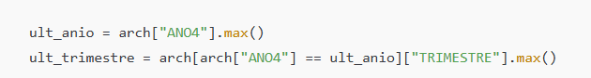
Se obtiene el último año y trimestre disponibles.

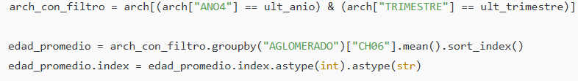
Filtra los datos del último período y calcula la edad promedio por aglomerado.

arch_con_filtro.groupby("AGLOMERADO"):
  - Agrupa los datos por aglomerado (una especie de región o área urbana que define la EPH).
  - Esto permite calcular cosas por cada grupo, en este caso, por cada aglomerado.
  - Selecciona solo la columna CH06, que representa la edad de cada persona.
  - El .mean calcula el promedio de la edad
  - .sort_index(): Ordena los resultados por el número de aglomerado (que es el índice de la serie generada).
  - El resultado es una Serie de pandas donde: Las claves (índice) son los códigos de los aglomerados y los valores son las edades promedio.
  - edad_promedio.index = edad_promedio.index.astype(int).astype(str) ¿Qué hace?👉 Convierte el índice de la Serie edad_promedio:
.astype(int) fuerza a que los aglomerados estén en formato numérico (por si quedaron como strings).
.astype(str) los vuelve a pasar a texto.
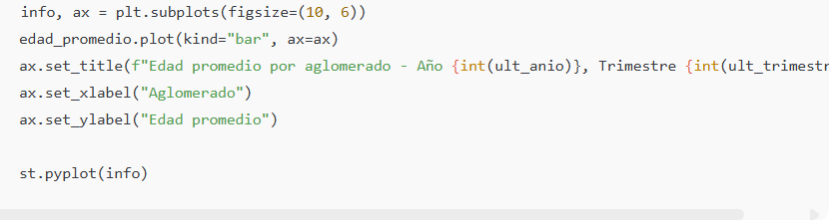
Gráfico de barras: muestra edad promedio por aglomerado.

PUNTO 3 – Evolución de la dependencia demográfica

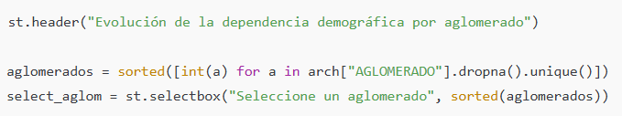

Se permite elegir un aglomerado. arch["AGLOMERADO"] → selecciona la columna que contiene los códigos de aglomerados (por ejemplo, 2, 8, 22, etc.).
- .dropna() → elimina los valores que estén vacíos (NaN), por si hay registros incompletos.
- .unique() → obtiene solo los valores distintos. No queremos repetir el mismo aglomerado varias veces.
- [int(a) for a in ...] → convierte cada valor a int, por si estaban como strings o floats (ej. "2.0" → 2).
- sorted(...) → ordena la lista de aglomerados de menor a mayor (por ejemplo, [2, 4, 6, 8, 12]).
📌 Resultado final: una lista ordenada de aglomerados sin duplicados, lista para ser usada en el selector.

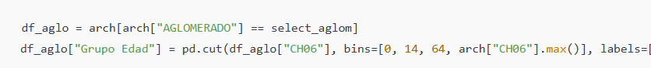

Filtra por aglomerado y clasifica edades en tres grupos: menores, población activa y mayores.
Filtra el DataFrame arch (que contiene los datos completos de la EPH) para quedarse solo con los registros del aglomerado que seleccionó el usuario en el selectbox.

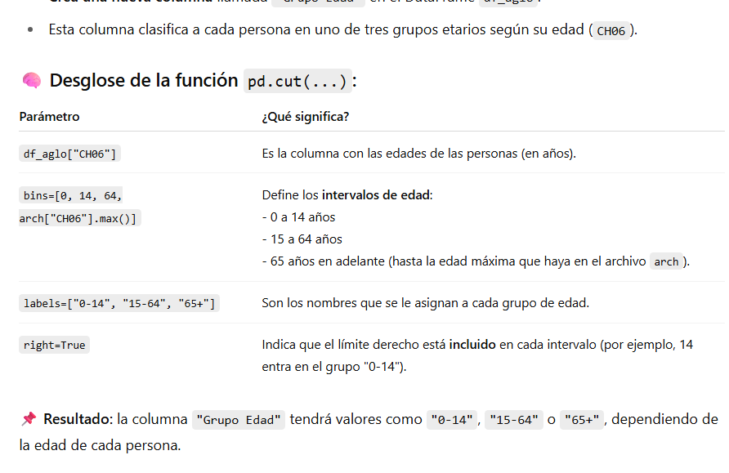
Resultado: df_aglo es un nuevo DataFrame que contiene solo los datos del aglomerado seleccionado.

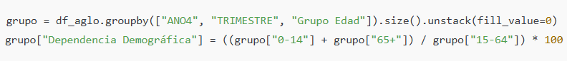

Agrupa por año-trimestre y calcula el índice de dependencia demográfica.

Agrupa el DataFrame df_aglo (filtrado por aglomerado) según tres columnas:
- ANO4: el año
- TRIMESTRE: el trimestre (1, 2, 3 o 4)
- Grupo Edad: la categoría etaria de cada persona (ya creada con pd.cut como "0-14", "15-64", "65+")
- .size() cuenta cuántas personas hay en cada combinación de (año, trimestre, grupo de edad).
- .unstack() "desapila" la última columna del groupby (que es "Grupo Edad") y la convierte en columnas:
- Se genera una tabla donde las filas representan combinaciones de año y trimestre, y las columnas son "0-14", "15-64" y "65+".
- fill_value=0: Si no hay personas en algún grupo etario para un trimestre, se pone 0 en vez de dejar NaN
LA SEGUNDA FILA:

Calcula la tasa de dependencia demográfica para cada fila (es decir, para cada trimestre).
- La fórmula es:
Dependencia Demograˊfica=(Poblacioˊn de 0-14 + Poblacioˊn de 65+Poblacioˊn de 15-64)×100\text{Dependencia Demográfica} = \left( \frac{\text{Población de 0-14 + Población de 65+}}{\text{Población de 15-64}} \right) \times 100Dependencia Demograˊfica=(Poblacioˊn de 15-64Poblacioˊn de 0-14 + Poblacioˊn de 65+​)×100
- Esta tasa indica cuántas personas “dependientes” (niños y adultos mayores) hay por cada 100 personas en edad activa (15-64 años).
- El resultado se guarda en una nueva columna llamada "Dependencia Demográfica".

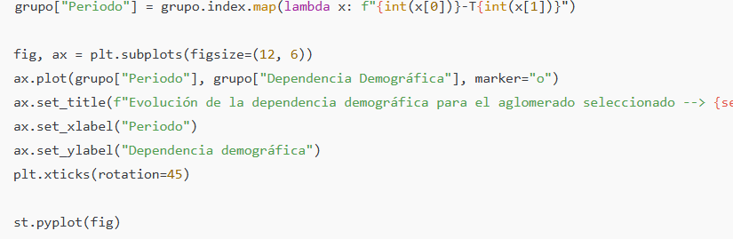
Gráfico de línea: muestra cómo cambia la dependencia a lo largo del tiempo en ese aglomerado.

PUNTO 4 – Media y mediana edad por año y trimestre

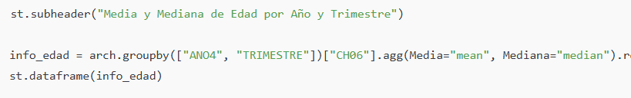
Agrupa por año-trimestre y calcula la media y mediana de edad. Luego la muestra en una tabla interactiva.

Agrupa el DataFrame arch por año (ANO4) y trimestre (TRIMESTRE).
- Sobre la columna "CH06" (que representa la edad de las personas), aplica dos funciones estadísticas:
- "mean" → calcula el promedio (media) de edad.
- "median" → calcula la mediana de edad.
- Con .agg(Media="mean", Mediana="median"):
- Se generan dos columnas nuevas: una llamada "Media" y otra "Mediana" (estos son nombres personalizados).
- .reset_index():
- Convierte los índices de agrupación (ANO4, TRIMESTRE) en columnas normales para que sea más fácil mostrar el resultado como una tabla.
La línea st.dataframe (info_Edad) Muestra el DataFrame info_edad en pantalla usando el componente st.dataframe, que permite ver y explorar la tabla con scroll y ordenamiento por columnas.

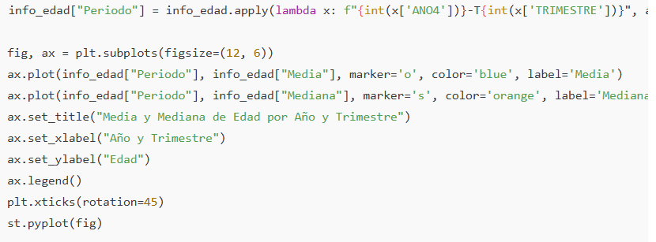
Gráfico de línea: muestra evolución de edad media y mediana en el tiempo.

Crea una nueva columna llamada "Periodo" que junta el año (ANO4) y el trimestre (TRIMESTRE) en un solo string con formato "AÑO-Ttrimestre", por ejemplo: "2022-T3".
- Se usa .apply(..., axis=1) para aplicar la función fila por fila (axis=1 significa que la función se aplica sobre filas, no sobre columnas).
Dibuja una línea azul con puntos (marker='o') que representa cómo varía la edad promedio (media) a lo largo del tiempo (por período).
Dibuja otra línea naranja con cuadrados (marker='s') para representar la evolución de la mediana de edad.
plt.xticks(rotation=45): Rota 45 grados las etiquetas del eje X para que los períodos tipo "2022-T3" no se superpongan.

🎯 ¿Qué significa cada uno?
- marker='o' → círculo
- marker='s' → cuadrado (de square en inglés)

📚 ¿Qué es pandas?
pandas es una librería de Python especializada en manipulación y análisis de datos. La estructura principal que usa es el DataFrame, que permite manejar datos tabulares (como una tabla de Excel).

✅ Utilizaciones de pandas en tu código:

1. Filtrar datos con condiciones
python
CopiarEditar
arch_con_filtro = arch[(arch["ANO4"] == ult_anio) & (arch["TRIMESTRE"] == ult_trimestre)]
👉 Usás pandas para filtrar filas del DataFrame arch según el año y trimestre más reciente.

2. Agrupar y calcular promedio (mean)
python
CopiarEditar
edad_promedio = arch_con_filtro.groupby("AGLOMERADO")["CH06"].mean()
👉 Agrupás por AGLOMERADO y calculás el promedio de edad (CH06) para cada grupo.

3. Modificar el índice
python
CopiarEditar
edad_promedio.index = edad_promedio.index.astype(int).astype(str)
👉 Convertís el índice (que es el código de aglomerado) a int y luego a str para poder mostrarlo mejor (por ejemplo, en un gráfico o selectbox).

4. Eliminar nulos y obtener valores únicos
python
CopiarEditar
arch["AGLOMERADO"].dropna().unique()
👉 Eliminás los valores nulos de la columna AGLOMERADO y obtenés los aglomerados únicos (sin repetir).

5. Filtrar por aglomerado
python
CopiarEditar
df_aglo = arch[arch["AGLOMERADO"] == select_aglom]
👉 Filtrás el DataFrame para quedarte solo con los datos del aglomerado seleccionado.

6. Crear columna por rango de edad
python
CopiarEditar
df_aglo["Grupo Edad"] = pd.cut(df_aglo["CH06"], bins=[0, 14, 64, arch["CH06"].max()], labels=["0-14", "15-64", "65+"])
👉 Usás pandas.cut() para clasificar edades en rangos (grupos etarios), una operación muy típica en análisis demográfico.

7. Agrupar por múltiples columnas y contar
python
CopiarEditar
grupo = df_aglo.groupby(["ANO4", "TRIMESTRE", "Grupo Edad"]).size().unstack(fill_value=0)
👉 Agrupás por año, trimestre y grupo de edad, contás cuántos casos hay en cada uno, y con unstack() convertís eso en tabla.

8. Crear columna derivada (dependencia demográfica)
python
CopiarEditar
grupo["Dependencia Demográfica"] = ((grupo["0-14"] + grupo["65+"]) / grupo["15-64"]) * 100
👉 Calculás un nuevo indicador combinando columnas existentes.

9. Agregar resumen estadístico (mean y median)
python
CopiarEditar
info_edad = arch.groupby(["ANO4", "TRIMESTRE"])["CH06"].agg(Media="mean", Mediana="median")
👉 Usás agg() para sacar varias estadísticas en una sola operación (media y mediana de edad por periodo).

10. Resetear índice para convertirlo en columnas
python
CopiarEditar
info_edad = info_edad.reset_index()
👉 Dejás de usar ANO4 y TRIMESTRE como índice, y los pasás a columnas para que sea más fácil mostrarlo o graficarlo.

11. Crear columna nueva combinando otras
python
CopiarEditar
info_edad["Periodo"] = info_edad.apply(lambda x: f"{int(x['ANO4'])}-T{int(x['TRIMESTRE'])}", axis=1)
👉 Usás apply() para construir una columna con formato tipo "2024-T2", útil para ejes de tiempo.

